Curriculum Vitae

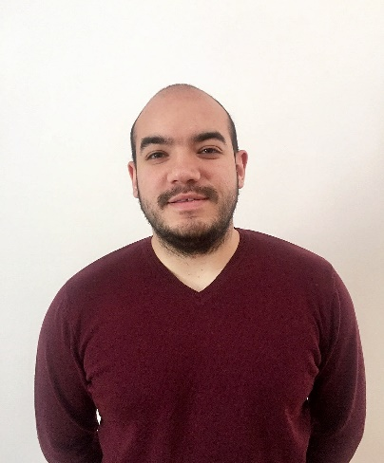
Ime I prezime: | Miloš Živković
Adresa: | Murmanska 29A, Zvezdara, Beograd
Datum rođenja: | 11.02.1989. godine
Kontakt telefon: | 066/5500303
E-mail adresa: | zikajemi@gmail.com
Obrazovanje: | Srednja škola: 2004-2008:  Gimnazija, Prirodno-Matematički smer u Varvarinu.  Fakultet: 2008-2016:  Pravni fakultet Univerziteta u Beogradu;  2016: Master studije na Pravnom fakultetu Univerziteta u Beogradu.
Kompetencije i sposobnosti: | Lične osobine:  Tolerantan, fleksibilan, pragmatičan, pravičan, lojalan, odgovoran, odmeren, timski igrač, ali sposoban i voljan da preuzmem odgovornost za donošenje odluka i snošenje posledica.  Treninzi:  - Retorika;  - Ljudska prava i tolerancija;  - Novi mediji i socijalne mreže.
Interesovanja: | Sticanje novih znanja I iskustava iz oblasti prava.. Čitanje knjiga. Svetska istorija. Besedništvo. Internet poslovanje. Sport, košarka.
Druge veštine i znanja: | Rad na računaru (Windows,MS Office); vozačka dozvola B kategorije, aktivan vozač 10 godina; poznavanje engleskog jezika.
Prethodna angažovanja: | - Sudijski pripravnik Osnovnog Suda u Kruševcu, Sudska Jedinica u Varvarinu od jula meseca 2016. Godine do danas. Angažovan u parničnom odeljenju. Radio na poslovima izvršenja, zatim parnične materije (P1 I P2)  - Studentska praksa u Advoktaskoj Kancelariji Rajić  - Sportski kolumnista iz oblasti košarke, domaćih I stranih sportskih sajtova.  - Organizator omladinskih projekata iz oblasti sporta I kulture Kancelarije za mlade.

